津国资财经〔2015〕4号

市国资委关于修订2015年市管金融企业
月度财务快报有关指标的紧急通知

各市管金融企业：
日前，国务院国资委紧急下发了《关于做好地方企业财务快报工作的通知》（国资评价〔2015〕52号），对2015年月度财务快报有关指标进行了修订，重申了经济运行分析的重点工作。为此，我们紧急调整了2015年市管金融企业月度财务快报表样及填报要求，现将有关事项紧急通知如下：
一、新增指标情况。2015年月度财务快报中增加了“汇兑收益”、“经营活动产生的现金流量净额”、“职工人数（不含劳务派遣人员）”、“职工薪酬（不含劳务派遣费用）”及“职工工资总额”五项指标（新表样及编制说明见附件）。
二、及时下载更新参数。为了确保月度财务快报的正确填报，我委会同软件公司对报表参数及时进行了修订。新参数已发送至各单位月报邮箱，并上传至我委网站。请各单位督促所属企业及时下载更新参数，严格按照指标填报要求上报，已按旧参数填报的企业需按调整后的指标重新填报，确保2015年月度统计工作顺利开展，1月份财务快报上报时间不变。
三、加强运行分析。各市管企业应严格执行《市国资委关于做好2015年度市管金融企业国有资产月度统计工作的通知》（津国资财经〔2014〕24号）的规定，于每季度终了后10日内将本企业运行分析报告报送市国资委（财务监督与经济运行处）。各单位应结合新增指标深入挖掘财务快报数据价值，积极开展财务动态监测和预警分析，准确把握企业经济运行特征，发现总结运行中的难点和问题，及时识别经营风险，研究提出应对措施，促进企业不断提质增效、做优做强。
各单位在编报过程中，对发现的问题，请及时与财务监督与经济运行处联系。
联系人：贺峰
联系电话：83607704

附件：1、天津市2015年市管金融企业国有资产月度统计报表
2、天津市2015年市管金融企业国有资产月度统计报表编制说明

2015年2月3日
（此件公开）

附件1
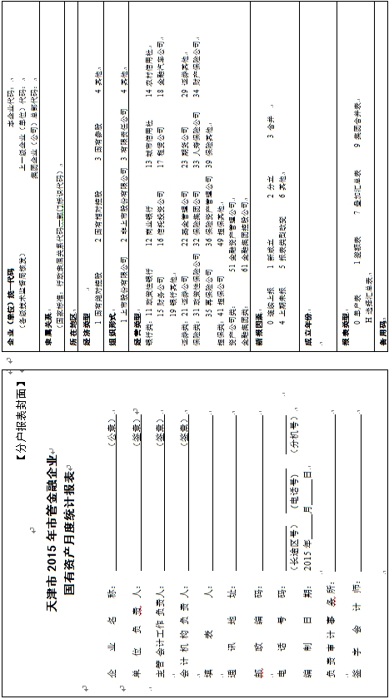

天津市2015年市管金融企业国有资产月度统计报表

附件2

天津市2015年市管金融企业国有资产
月度统计报表编制说明

一、封面代码(分户报表封面)
（一）封面左边
1、企业名称：指在工商行政管理部门登记注册的全称。
2、财会部门负责人：指企业内部负责财务会计部门工作的负责人。
3、填表人：指具体负责编制报表的工作人员。
（二）封面右边
1、企业统一代码：根据国家技术监督部门核发的企业、事业单位、机关团体代码证书规定的9位代码填列。如因客观原因暂未办理的，可向国资部门申请临时代码，国资部门根据《自编企业、单位临时代码的规则》编制临时代码发给企业填报。企业领取技术监督部门核发的统一代码后，临时代码停止使用。
2、隶属关系：“行政隶属关系代码”。具体填报方法如下：
“行政隶属关系代码”根据国家标准《中华人民共和国行政区划代码》（GB/T2260—2007）编制。具体编制方法：
市级企业以行政区划代码的前两位数字后加四个零表示，均填“120000”；
3、所在地区：根据企业实际所在的地填写，按照国家标准《中华人民共和国行政区划代码》（GB/T2260-2007）填列。如坐落在和平区的企业填写“120101”。
4、经济类型：按所列标识码填列。
（1）国有绝对控股：指在企业的全部资本中，国家资本(股本)所占比例大于50%的企业；国有独资公司选择国有绝对控股。
（2）国有相对控股：指在企业的全部资本中，国家资本(股本)所占的比例虽未大于50%，但相对大于企业中的其他经济成分所占比例的企业；或者虽不大于其他经济成分，但根据协议规定，由国家拥有实际控制权的企业(协议控制)。
（3）国有参股：指在企业的全部资本中，国家资本(股本)所占的比例小于50%，且国家不拥有实际控制权的企业。
（4）其他：指国有绝对控股、国有相对控股、国有参股以外的其他企业。
5、组织形式：按所列标识码填列。未进行公司制改造的国有独资企业填有限责任公司。
6、经营类型：按所列标识码填列。具体经营类型的划分与年度财务决算报表分类口径相同。
7、成立年份：指经国家正式批准成立并注册登记的年份。
8、报表类型：按所列标识码填列。
9、备用码：可由企业根据实际需要自行规定填报内容。

二、金融企业国有资产统计月报表有关指标解释
本表所列指标共分三大类：资产负债指标、利润指标、基本情况指标。其中：资产负债指标填报本期数中的本年累计数和上年同期数中的当年累计数；利润指标填本期数及上年同期数；基本情况指标按说明填列。

（一）资产负债指标。

1、资产总额：反映过去的交易或者事项形成的、由企业拥有或控制的、预期会给企业带来经济利益的资源。

2、交易性金融资产：反映企业持有的以公允价值计量且其变动计入当期损益的为交易目的所持有的债券投资、股票投资、基金投资、权证投资等金融资产，应根据“交易性金融资产”科目的期末余额填列。

3、买入返售金融资产：反映按照返售协议约定先买入再按固定价格返售的票据、证券、贷款等金融资产所融出资金，应根据“买入返售金融资产”科目的期末余额减去“坏账准备”科目所属相关明细科目的期末余额填列。

4、发放贷款及垫款：反映企业发放的贷款和贴现资产扣减贷款损失准备期末余额后的金额，应根据“贷款”、“贴现资产”等科目的期末借方余额合计，减去“贷款损失准备”科目所属明细科目期末余额后的金额分析计算填列。

5、可供出售金融资产：反映企业持有的以公允价值计量的可供出售股票投资、债券投资等金融资产。本项目应根据“可供出售金融资产”科目的期末余额，减去“可供出售金融资产减值准备”科目期末余额后的金额填列。

6、持有至到期投资：反映企业持有至到期投资的摊余成本扣减持有至到期投资减值准备后的净额。未执行新准则的企业，应将长期债权投资扣减长期债权投资准备后的净额与一年内到期的长期投资加总后在本项目填列。

7、负债总额：反映过去的交易或者事项形成的、预期会导致经济利益流出企业的现时义务。

8、吸收存款及同业存放：反映企业吸收的各种存款和境内、境外金融机构的存款。应根据“同业存放”、“吸收存款”等科目的期末余额填列。其中，“吸收存款”科目需单独填列。

9、卖出回购金融资产款：反映企业按照回购协议先卖出再按固定价格买入的票据、证券、贷款等金融资产所融入的资金，应根据“卖出回购金融资产款”科目的期末余额填列。

10、所有者权益总额：反映资产扣除负债后由所有者享有的剩余权益，包括实收资本（或股本）、资本公积、盈余公积、未分配利润等。

11、实收资本（或股本）：反映企业接受投资者投入的实收资本。

12、资本公积：反映企业收到投资者出资额超出其在注册资本或股本中所占份额的部分，直接计入所有者权益的利得和损失也在本项目田填列。

13、盈余公积：反映企业从净利润中提取的盈余公积。

14、一般风险准备：反映企业按规定从净利润中提取的一般风险准备。

（二）利润指标。

1、汇兑收益：是指用记账本位币，按照不同的汇率报告相同数量的外币而产生的差额。简单地说，就是公司的外币货币性项目和非货币性项目因汇率变动，在折算成本时造成损益。

2、营业税金及附加：反映企业经营活动的营业税、消费税、城市维护建设税和教育费附加等相关税费，与投资性房地产相关的房产税、土地使用税在本项目反映。未执行新准则的企业此项反映由营业收入负担的各种税金，包括营业税、城市维护建设税和教育费附加等。

3、业务及管理费：反映企业在业务经营和管理过程中发生的人员费用、业务费用及管理费用。未执行新准则的企业此项以“营业费用”填列。

4、人员费用：人员费用与年度决算报表中《营业费用及营业外收支明细表中》的人员费用项目口径一致。包括工资、职工福利费、工会经费、职工教育经费、劳动保护费、失业保险、劳动保险费、住房公积金、按月发放的住房补贴和其他人员费用等。

5、资产减值损失或呆账准备（转回以“-”号填列）：反映按规定计提（或转回）应计入本期损益的资产减值准备所形成的损失，包括贷款损失准备、呆账准备、坏账准备、短期投资跌价准备、可供出售金融资产减值准备、长期股权投资减值准备、长期债权投资减值准备、持有至到期投资减值准备、投资性房地产减值准备、固定资产减值准备、在建工程减值准备、无形资产减值准备、商誉减值准备、抵债资产减值准备等。

6、实缴所得税：反映企业当期累计实际上缴给税务部门的企业所得税。

7、净利润：反映扣减所得税和少数股东损益后的净利润。如为亏损以“－”号填列。

（三）企业基本情况指标。

1、经营活动产生的现金流量净额：反映企业收到、支付的与经营活动有关的现金差额。

2、机构户数：反映期末分支机构户数情况。

3、期末从业人员数：反映期末在本企业实际从事生产经营活动的全部人员。包括内退人员、在岗的职工(合同制职工)、临时工及其他聘用、留用的人员等。职工人数（不含劳务派遣人员）：在“从业人员人数”项下单独列示。反映企业人事关系或工资关系在本单位的职工及劳动合同制职工，不包含离休、退休以及劳务派遣人员等，但包含内退下岗人员。
4、发放工资性收入总额：反映应计入当期损益的全部从业人员工资性收入累计数，包括工资、奖金、津贴、住房公积金和按月发放房的住房补贴等工资性支出。金融资产管理公司还应包括奖励基金。职工薪酬（不含劳务派遣费用）：反映企业为获取职工提供的服务或解除劳动关系而给予的各种形式的报酬或补偿的本期列支数。本项目不包含企业支付的劳务派遣费用。其中：职工工资总额项目需单独列示。职工工资总额反映企业职工（人事关系或工资关系在本单位的职工及劳动合同制职工）工资总额。

5、增加值：指报告期内新创造出的价值。各市管金融企业按照上报统计局的口径填报。

天津市国资委办公室 2015年2月3日印发

